муниципальное бюджетное дошкольное образовательное учреждение
«Детский сад №1» г.о. Самара

Методическая разработка
«Музыкальные дома Самары»
для старшего дошкольного возраста

Подготовил:
музыкальный руководитель
Парфирова Е. Ю.

2021
Актуальность:
Современные технические средства воспроизведения музыки застали детей врасплох. На них обрушился в полном смысле слова водопад самой разнообразной музыки. Они не успели, и не могли успеть научиться воспринимать музыку в таком количестве. И, не обученные общению с музыкой, дети стали зачастую стали отбирать далеко не лучшие образцы этого великого искусства. Музыка, тиражированная музыкально-развлекательной индустрией, представляет собой реальную угрозу духовному миру человека, тем более человека юного, чей духовный мир находится в процессе становления.
И вот, задумываясь над тем, как наладить общение детей с музыкой, как приобщить их к серьезному искусству, я пришла к мысли о создании методической разработки под названием «Музыкальные дома г. Самары»
В альбом входит описание двух мест в Самаре - это Филармония и Театр оперы и балета.
Цель – знакомство детей с инструментами симфонического оркестра, с оперой и балетом.

В своей методической разработке я решила познакомить детей старшего дошкольного возраста с инструментами симфонического оркестра. И рассказать, где в нашем городе можно его услышать.
Предлагаю детям рассмотреть альбом (Приложение 1), где сначала знакомлю их с историей Самарской Филармонии (Приложение 2)
Затем показываю детям фотографию симфонического оркестра (Приложение 3)
Далее дети разглядывают расположение инструментов и рассадку музыкантов (Приложение 4)
Отдельно останавливаемся на каждой из 4 групп симфонического оркестра. Это струнно-смычковые, медные духовые, деревянные духовые инструменты и группа ударных (Приложение 5)
В конце предлагаю детям поиграть в игру «Какой инструмент лишний?», а также объяснить «почему» (Приложение 6)

Приложение 1

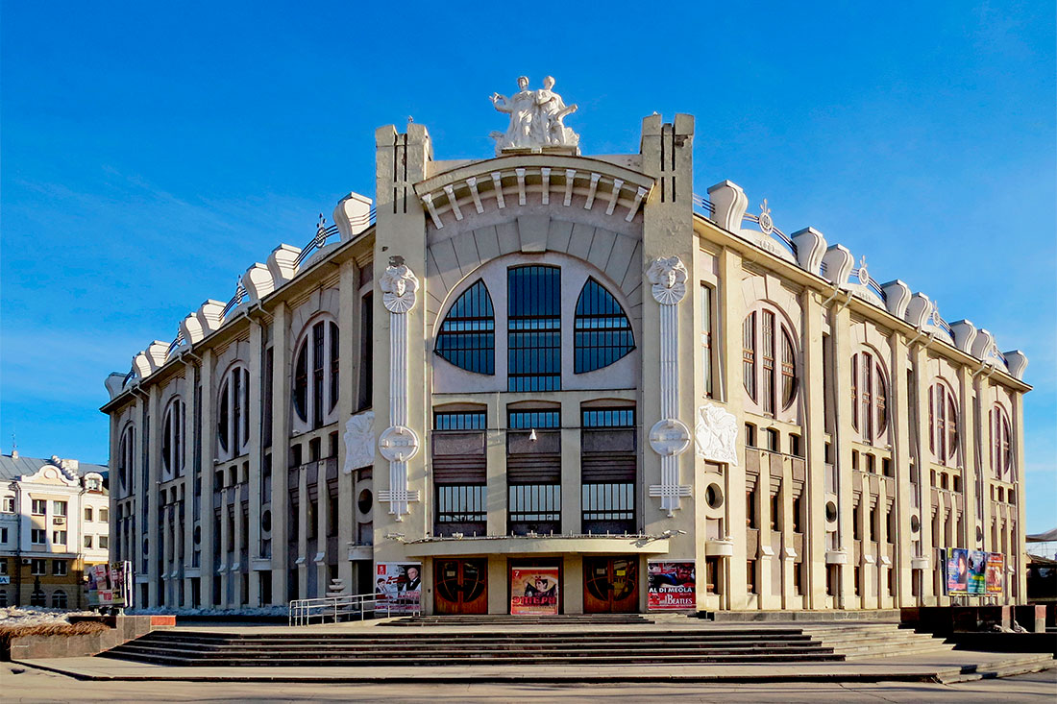

Приложение 2

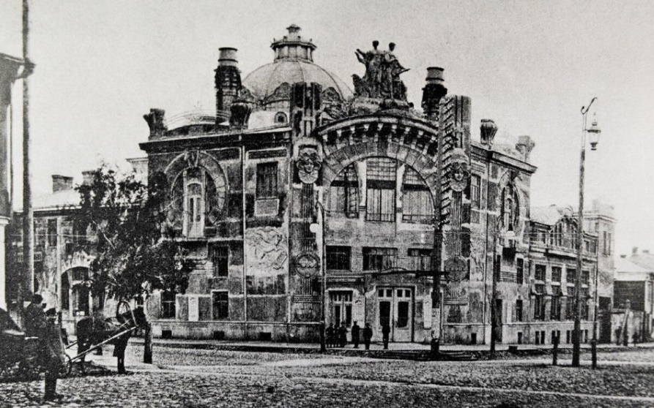

Приложение 3

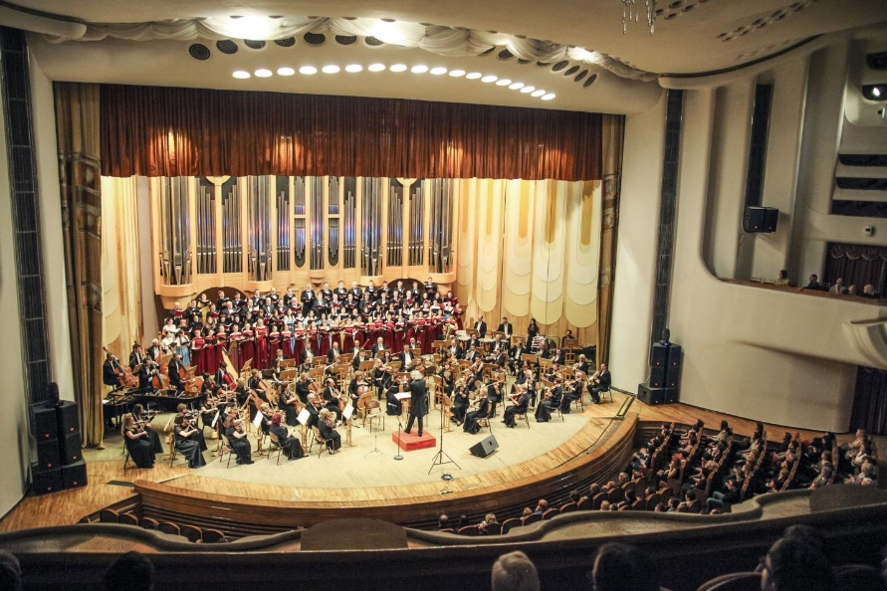

Приложение 4

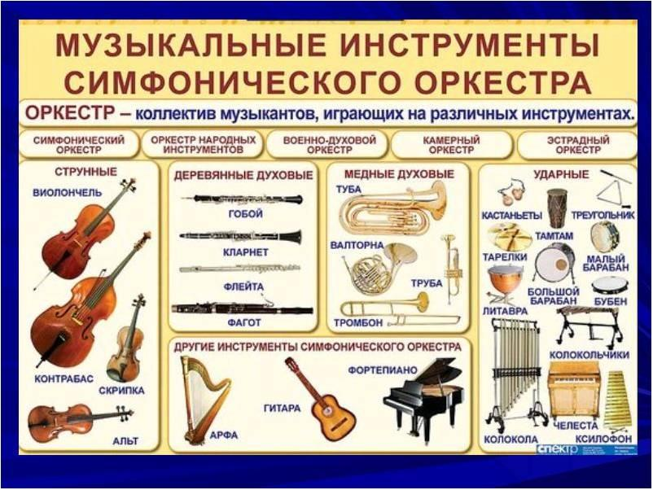

Приложение 5

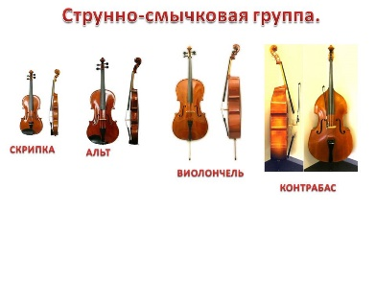
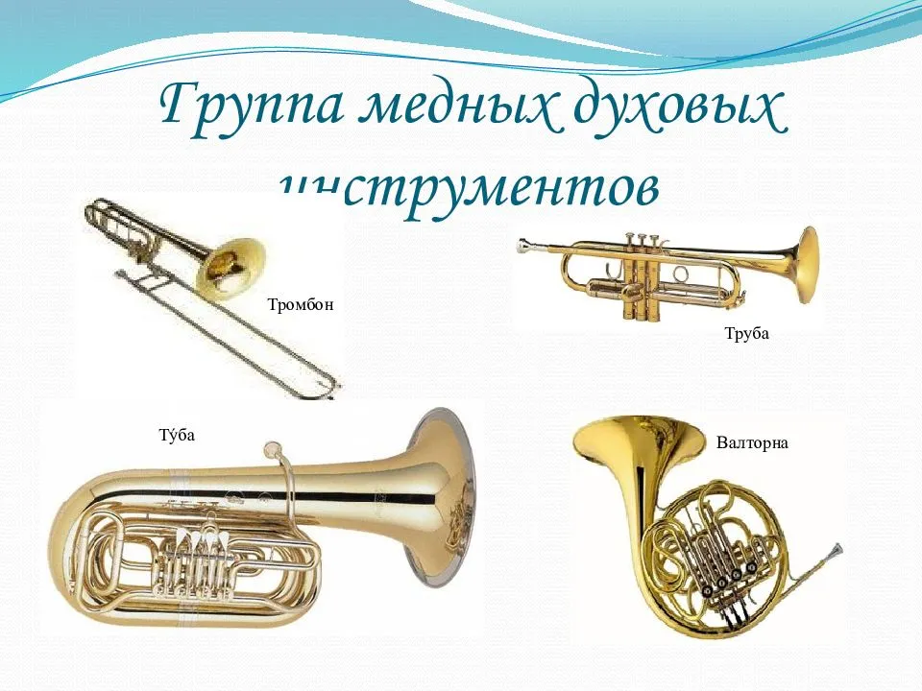

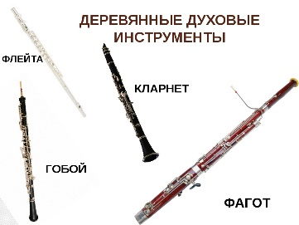
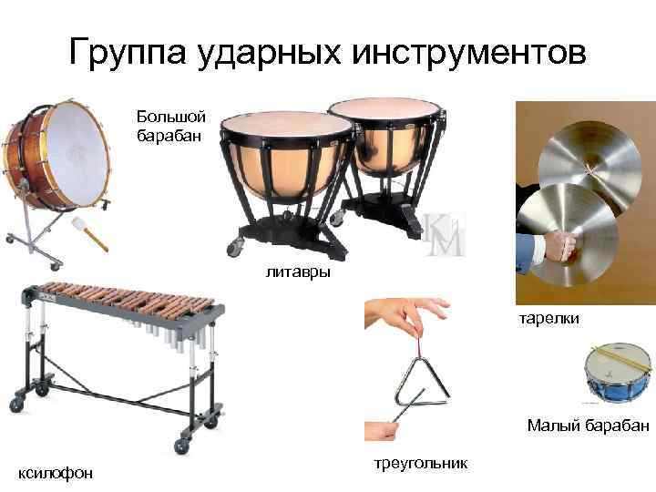

Приложение 6

